

**UNIVERSIDAD DE LAS FUERZAS ARMADAS ESPE**

**DEPARTAMENTO DE CIENCIAS DE LA COMPUTACIÓN**

**INGENIERÍA EN TECNOLOGÍAS DE LA INFORMACIÓN**

**DESARROLLO DE APLICACIONES WEB**

**PRUEBAS DEL SISTEMA**

**TEMA:**

**Desarrollo Web Cliente - Servidor**

**INTEGRANTES:**

- Ricardo Jaramillo

- Dylan Jiménez

- Raúl Meneses

- José Mejía

**DOCENTE:**

PhD. Edison Lascado Mgs.

**QUITO – ECUADOR**

**2022**

**Requisito 1:**

En este requisito se comprueba la agregación de productos, como se muestra a continuación:

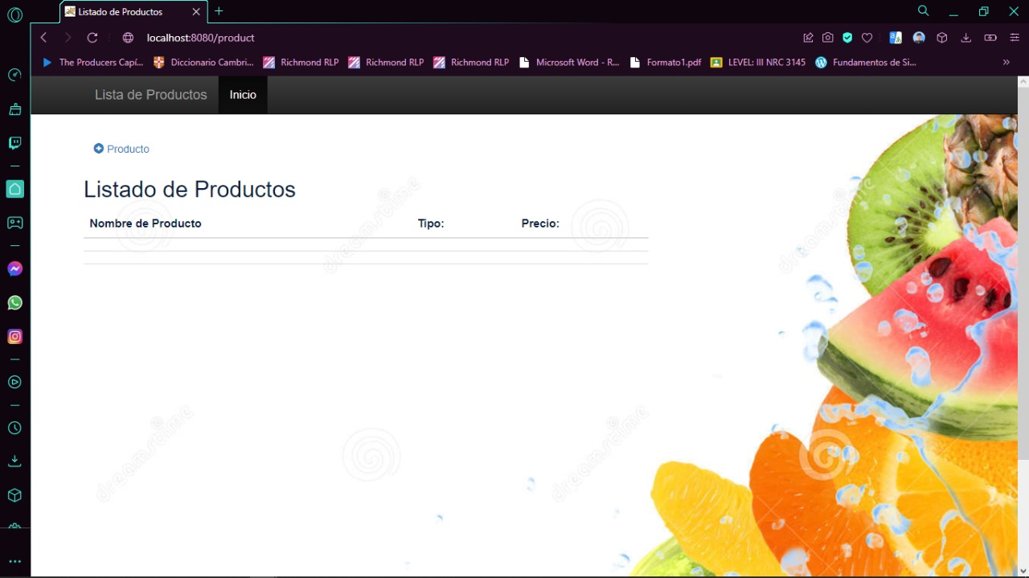

**Requisito 2:**

**Requisito 3:**

**Requisito 4:**

hola